1. neděle: Cesta k Bohu (Ticho a Písmo)
František často odcházel do jeskyní, aby v tichu slyšel, co mu Bůh říká.
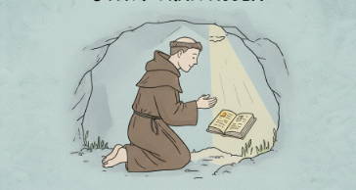
Menší děti: „Pane Ježíši, děkuji Ti, že mě máš rád. Když si teď prohlížím Tvůj příběh v Bibli, prosím, buď se mnou. Nauč mě mít rád ticho, abych ve svém srdci slyšel Tvůj hlas. Amen.“
Mládež: „Pane, Ty jsi Slovo, které dává život. Odkládám teď svůj telefon i všechen hluk světa. Skrze těchto pět veršů evangelia promluv k mému životu. Dej mi odvahu v tichu naslouchat tomu, co mi chceš říct. Amen.“

Praktický úkol:

Menší děti: Prohlížej si/čti si dětskou Bibli, modli se nebo jen tak v tichu poděkuj Pánu Ježíši za to, že tě má rád.
Mládež: Místo „scrollování“ si každý den přečti 5 veršů z evangelia a chvíli o nich v tichu přemýšlej.

2. neděle: Příroda (Bratr Slunce, sestra Luna)
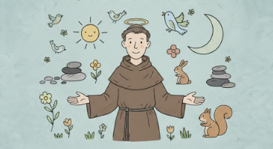
František viděl v každém stvoření Boží stopu. Květiny, zvířata i kameny byly jeho sourozenci.
Menší děti: „Bože, děkuji Ti za sluníčko, kytky i zvířátka. Jsou to moji bratři a sestry. Pomoz mi, abych se o svět kolem sebe hezky staral a nic neničil. Ty jsi ten nejlepší malíř, který stvořil všechnu tu krásu. Amen.“
Mládež:„Pane, svatý František Tě chválil skrze všechno stvoření. Prosím, otevři mi oči, abych viděl Tvou stopu v přírodě. Dej mi sílu k sebekázni, abych svým životem neničil planetu, kterou jsi nám svěřil do péče. Amen.“

Praktický úkol:

Menší děti: Jdi ven a nasypej ptáčkům nebo ukliď odpadky v okolí. Chovej se ke všemu živému s úctou a poděkuj Bohu za krásu světa.
Mládež: Udělej vědomý krok pro přírodu – jdi na „eko-procházku“ a posbírej odpadky v lese, nebo tento týden omez jednorázové plasty.

3. neděle: Pomoc a služba
František se nebál seskočit z koně a obejmout malomocného. V lidech v nouzi viděl trpícího Krista.
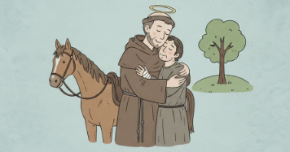
Menší děti: „Pane Ježíši, Ty jsi všem pomáhal. Chci být Tvým tajným agentem dobra. Pomoz mi, abych dnes udělal radost mamince, tatínkovi nebo kamarádům, i když se mi zrovna nechce. Ať moje ruce dělají svět hezčí. Amen.“
Mládež: „Pane, Ty jsi přišel, abys sloužil, ne aby si ses nechal obskakovat. Dej mi pokoru přijmout i tu práci, do které se nikomu nechce. Ať moje služba zůstane skrytá před lidmi, ale o to blíž je Tobě. Amen.“

Praktický úkol:

Menší děti: Buď „tajným agentem dobra“. Udělej doma jeden dobrý skutek (třeba ukliď hračky nebo prostři stůl), aniž by tě o to někdo prosil.
Mládež: Udělej v komunitě (doma/ve škole) práci, kterou nikdo nechce dělat, a nikomu o tom neříkej.

4. neděle: Skromnost (Paní Chudoba)
František zjistil, že čím méně věcí má, tím svobodnější je jeho srdce pro Boha.
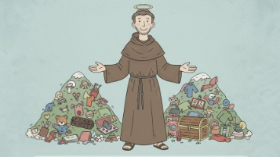
Menší děti: „Drahý Bože, děkuji Ti za všechny hračky a věci, které mám. Uč mě podělit se s těmi, kteří mají méně než já. Ať vím, že největší poklad nejde koupit v hračkářství, protože jím jsi Ty. Amen.“
Mládež: „Pane, svatý František našel svobodu v chudobě. Osvoboď mě od touhy mít stále víc. Pomoz mi odložit to, co mě tíží a co nepotřebuji, aby v mém srdci zbylo víc místa pro Tebe a pro ostatní lidi. Amen.“

Praktický úkol:

Menší děti: Vyber jednu hračku nebo knížku, kterou máš rád/a, ale už si s ní nehraješ, a daruj ji.
Mládež: Celý týden si nekupuj nic pro radost (sladkosti, oblečení). Peníze, které ušetříš, dej na konci týdne jako almužnu nebo vyřaď ze skříně 3 kusy oblečení a odnes je do charitního kontejneru.

5. neděle: Pokoj a odpuštění
„Pane, udělej mě nástrojem svého pokoje.“ František šířil mír i mezi nepřáteli.
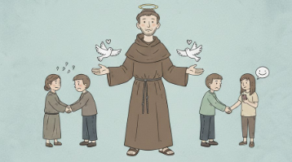
Menší děti: „Pane Ježíši, udělej mě nástrojem svého pokoje. Když se zlobím, pomoz mi odpustit. Dej mi odvahu jít za ostatními jako první a usmířit se, aby v našem domě i ve školce/škole vládla Tvoje láska. Amen.“
Mládež: „Pane, odpuštění bolí, ale Ty jsi na kříži odpustil všem. Žehnám dnes lidem, kteří mě zranili nebo naštvali. Daruj mi svůj pokoj, abych v sobě nenosil hořkost, ale dokázal podat ruku k usmíření. Amen.“
Praktický úkol:

Menší děti: Pokud ses s někým pohádal, jdi za ním první a řekni: „Mám tě rád, nezlobme se na sebe.“
Mládež: Odpuštění není slabost, napiš zprávu nebo zavolej někomu, s kým máš napjatý vztah. Zkus v modlitbě upřímně požehnat někomu, kdo tě v poslední době naštval.

6. neděle: Cesta ke kříži (Květná neděle)
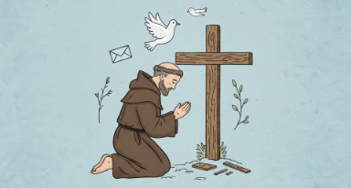
František tak miloval Ježíše, že chtěl sdílet i jeho bolest na kříži, aby lépe pochopil Jeho lásku. Kříž není konec, ale brána. František přijal i „sestru Smrt“ s písní na rtech.
Menší děti: „Můj milovaný Ježíši, dívám se na kříž a vím, jak moc mě miluješ. Děkuji Ti, že jsi za nás dal svůj život. Chci jít tento týden s Tebou a nikdy na Tvou velkou lásku nezapomenout. Amen.“
Mládež: „Pane, kříž je branou k životu. Stojím u něj se svatým Františkem a prosím: ukaž mi, co v mém životě musí zemřít – můj strach, sobectví nebo pýcha – aby ve mně mohl o Velikonocích zvítězit Tvůj život. Amen.“

Praktický úkol:

Menší děti: Vyrob si z papíru/dřívek od nanuků nebo větviček malý křížek a dej si ho na viditelné místo jako připomínku Svatého týdne a tvé cestě ke kříži.
Mládež: Projdi si tento týden pobožnost křížové cesty (stačí v soukromí). Zamýšlej se nad tím, co ve tvém životě musí „zemřít“, aby mohlo přijít vzkříšení.

Pokaždé, když:
- přijdeš na mši svatou,
- splníš modlitbu,
- splníš dobrý skutek z naší františkánské výzvy,
přidej na cestu jednu papírovou kytičku.

